Памятка по требованиям безопасности при эксплуатации

электронагревательных устройств.

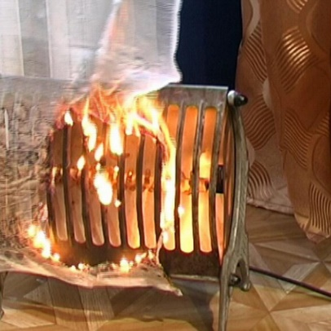
В последнее время в Могилевской области участились случаи пожаров, связанных с нарушением гражданами требований по эксплуатации электрогрелок. Производители предоставляют массу технических решений локального обогрева – электрогрелки, электроодеяла, электропростыни и т.п. Особенно они популярны среди людей пожилого возраста. Электроприбор многие используют и как «личный» обогреватель в межсезонный период. По способу защиты человека от поражения электрическим током электрогрелки относятся к электроприборам класса II (токопроводящие части имеют двойную и усиленную изоляцию) по ГОСТ 12.2.007.0-75. Конструктивно такие электроприборы состоят из гибкого нагревательного кабеля, расположенного внутри чехла из диэлектрического материала, а в качестве защитного устройства используется термовыключатель. Недостатком данной конструкции является то, что при сминании (складывании) нагревательной поверхности происходит бесконтрольный разогрев, что приводит к локальному перегреву и повреждению электроприбора с возможностью его возгорания. Поэтому необходимо строго соблюдать меры безопасности указанные в руководстве по эксплуатации:

- ни в коем случае не включайте изделие в сложенном состоянии, перед эксплуатацией его необходимо полностью развернуть;

- не оставляйте электроприбор без присмотра включенным в розетку в режим обогрева;

- контролируйте время работы и температуру изделия во избежание ожогов;

- не ложитесь спать с включенной электрогрелкой;

- не сгибайте и не скручивайте кабели прибора;

- никогда не оставляйте детей или людей с ограниченными физическими возможностями с электрогрелкой без присмотра;

- немедленно прекратите эксплуатацию прибора, если электрическая вилка, провод или розетка нагрелись, происходит искрение, появились следы копоти, звук потрескивания, запах «плавящейся» пластмассы;

- не допускайте попадания влаги на нагревательный элемент (у электрогрелки есть съемный хлопчатобумажный чехол, который легко стирается, а внутренний чехол с электрокабелем нельзя подвергать химчистке, глажке утюгом или машинной сушке);

- перед чисткой электроприбора отключите его от сети;

- при обнаружении неисправностей сразу обращайтесь к специалисту, не проводите ремонт самостоятельно;

- храните электрическую грелку в упаковке в сухом месте.

Если произойдет загорание электроприбора, отключите его от электросети, накройте мокрой тканью, одеялом, простыней. В случае если вы не можете справиться с возгоранием самостоятельно, немедленно вызывайте спасателей по номерам 101 или 112 и покиньте помещение, закрыв за собой дверь.

Личная бдительность и соблюдение элементарных правил
гарантирует Вашу безопасность!

Хотимская районная энергогазинспекция

